22.01.2016 UA1CEG/p в лесах- полях.
(Home made,QRPP-менее 1 ватта, и QRP 3 ватта, ant Delta)

1)Немного «за жизнь»…

Почему я регулярно акцентирую внимание на некоторых фактах?
- QRO операторы слабый QRP сигнал принимают вовсе не хуже QRP любителей, а как правило, на порядок лучше.
- «Котестмены» вовсе не «тупо принимают только киловатты», а и слабенький QRP/p сигнал принимают, в тестах, где уровень помех просто колоссальный.

А потому, что не нужно возводить поклёп на наших же коллег по хобби!
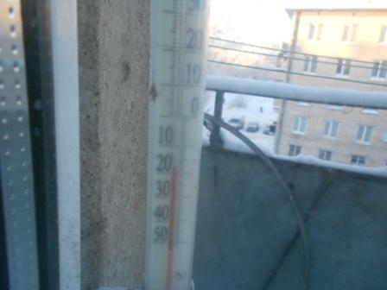
У меня ещё продолжается отпуск и время для радио я вполне нахожу! Например сегодня.
Сегодня хочу посмотреть, как скиммеры зарегистрируют мой QRPP/p сигнал, и зарегистрируют- ли? Насчёт того, что услышат QRP коллеги… сомневаюсь.
И, сразу возьму TRX с плавным диапазоном, провести пару- тройку QSO с QRO любителями.
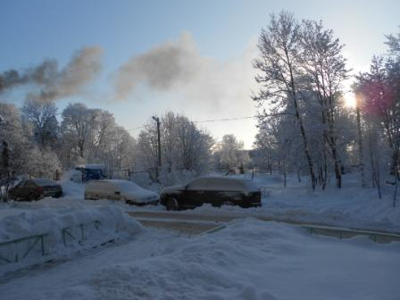

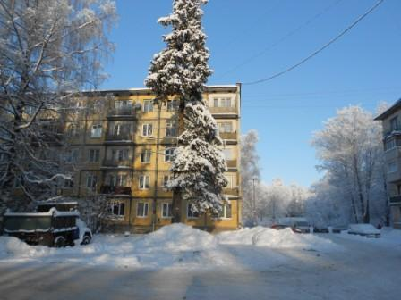

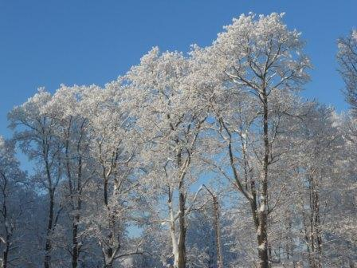

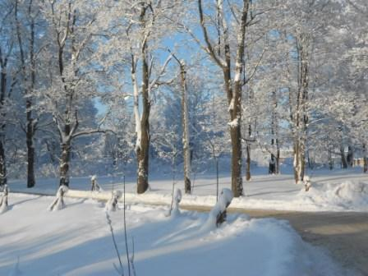

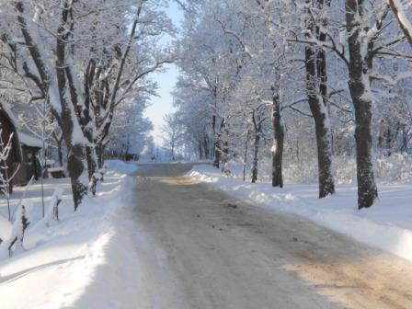

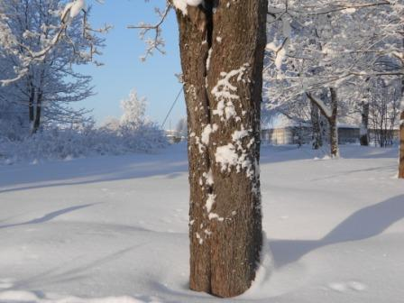

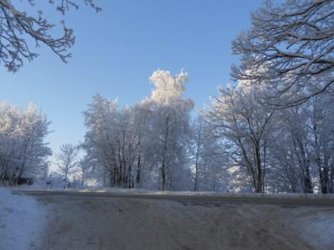

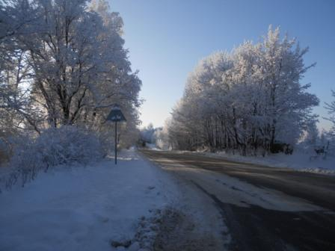

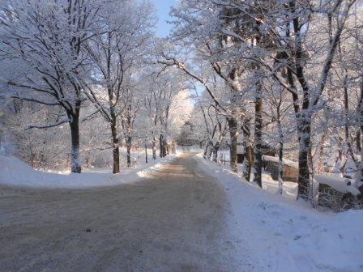

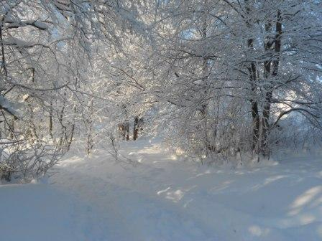

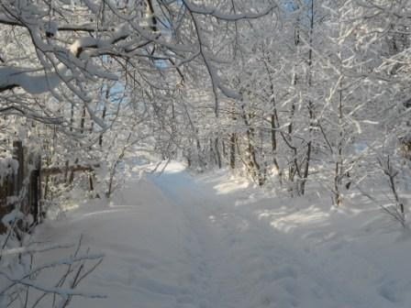

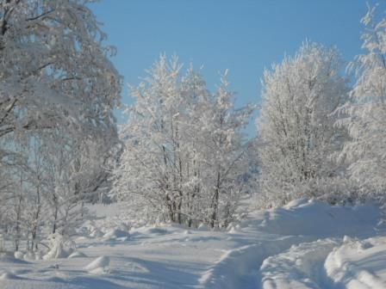

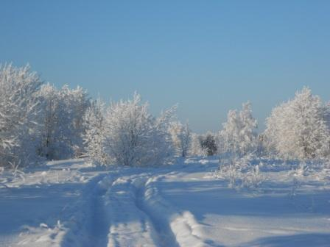

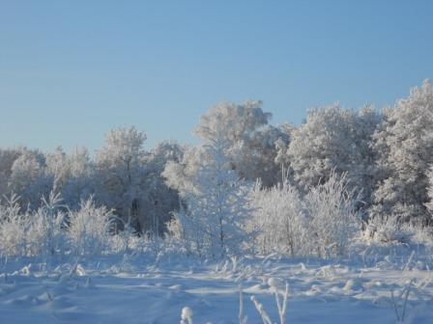

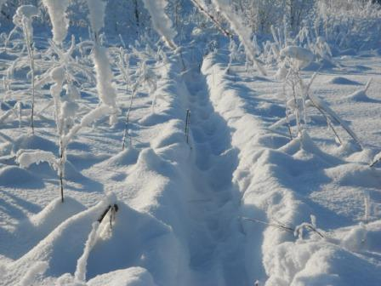
Моя тропа к радио- позиции.
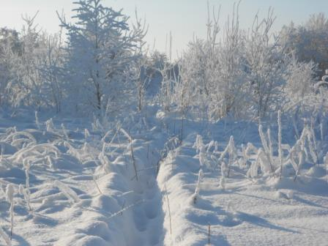

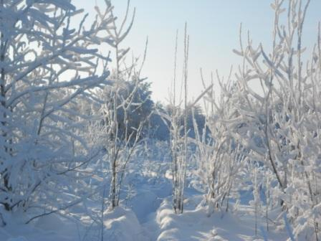

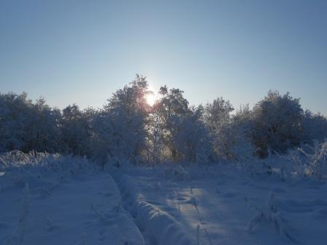

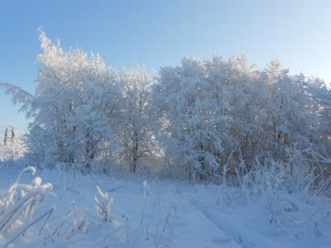

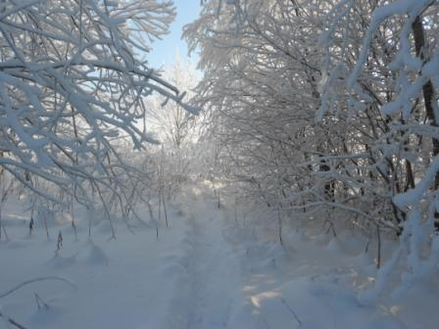

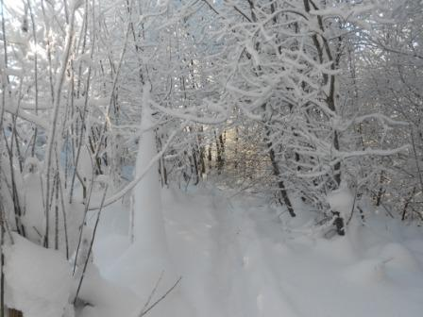
Прибыл!
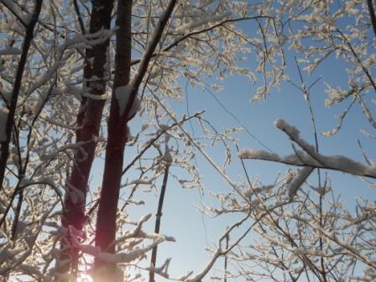
Дельта, отогревается на солнышке…
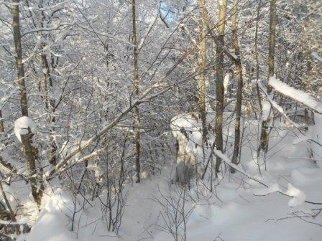

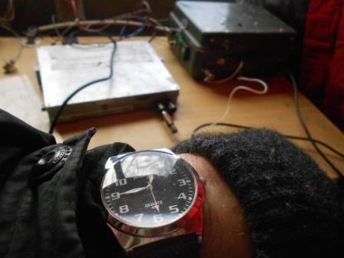
Фиксирую время, что бы быть уверенным, если скиммеры зарегистрируют конечно, что они регистрируют QRP/p сигнал.
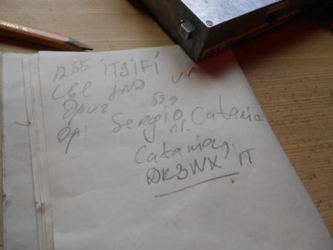
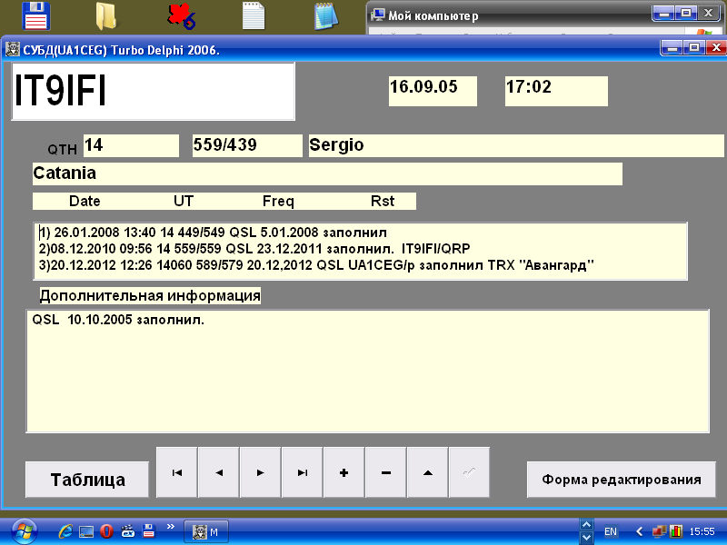
Слышу на 14060 общий вызов Sergio, ведь он этот QRPP/p сигнал принимал…
Но, DK3WX успешно перехватил…
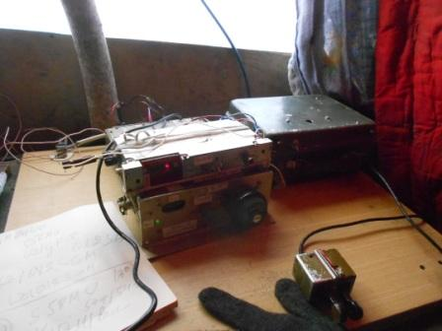
Перехожу на аппарат с плавным диапазоном, всё- таки QRP/p.
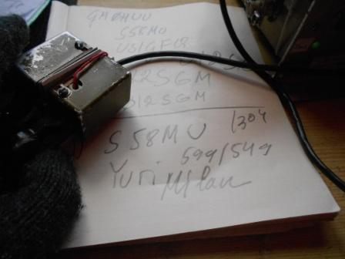

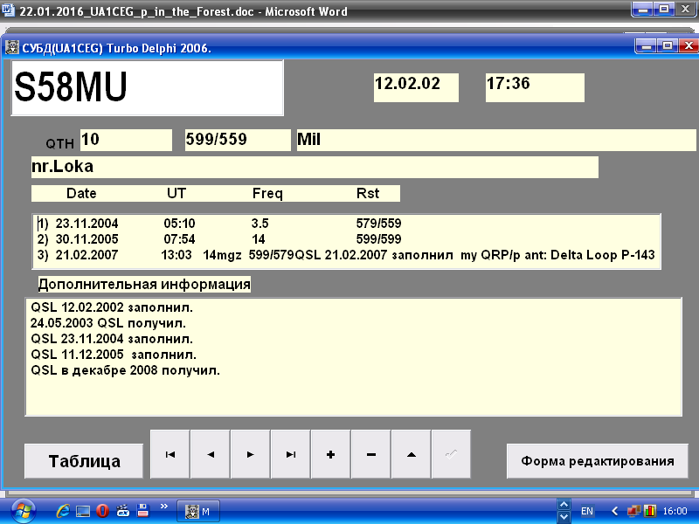
Как я и понял, судя по моментальному обращению «Yuri» в эфире мы встречались. Так и оказалось!
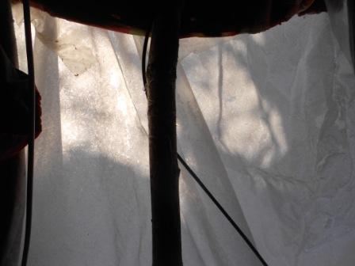
«Не май месяц», но всё- таки погода прекрасная! Это, так сказать, окно.
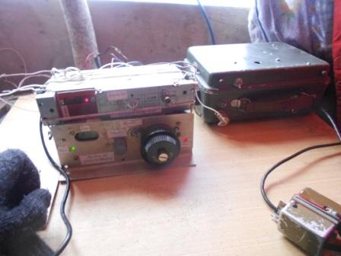
Фотографирую радио, без вспышки, светло.
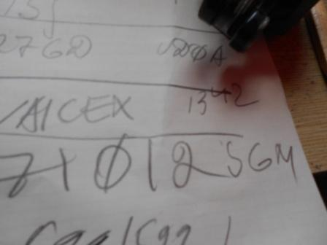
Слышу, косвенно, что Виктор в эфире! Но, поздороваться с UA1CEX … никак! «Мёртвая зона»…
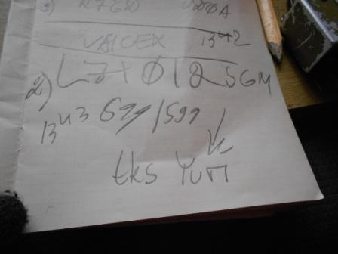

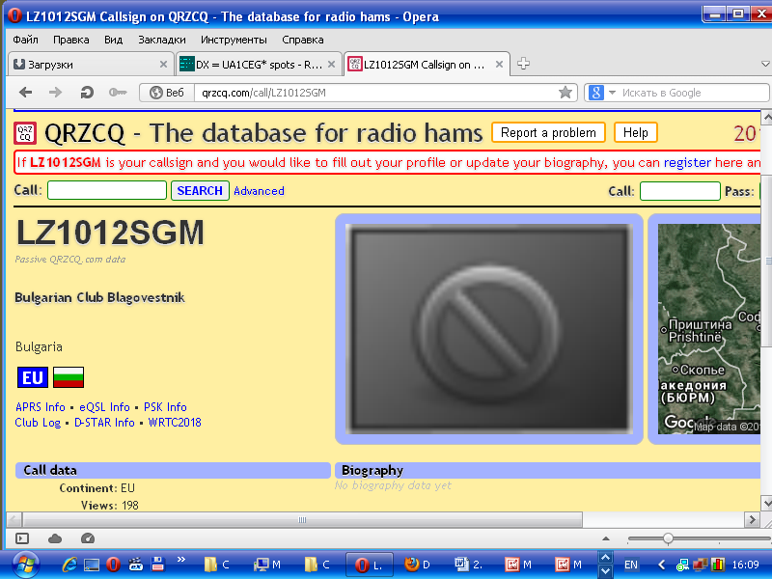
Провожу QSO c LZ1012SGM, станцию вызывают непрерывно! Не просто ответили, да ещё
назвали по имени… Кто-то знакомый! Естественно я не позволил задерживать внимание, люди ждут!
Перебарываю желание ещё поработать, т.к замёрз! А можно было позвать: US1GFQ, YO2BBX, G4LJU, R7GD, EA1IM…
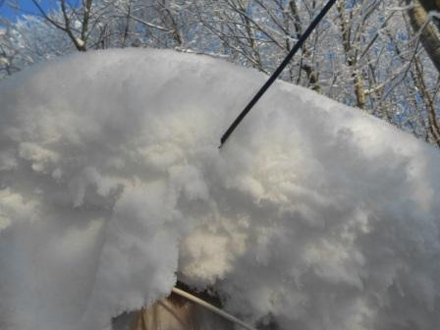
Крыша вигвама. Почти метр снега…
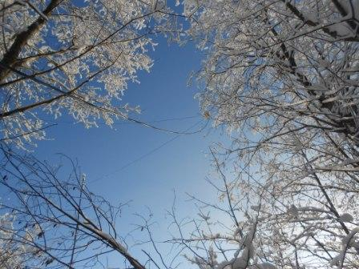

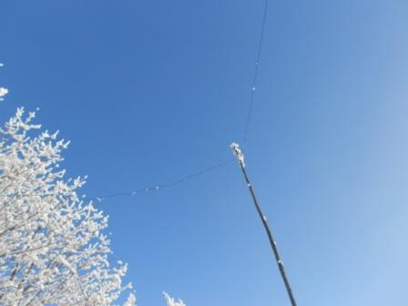

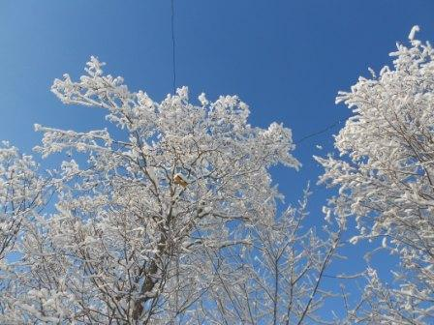

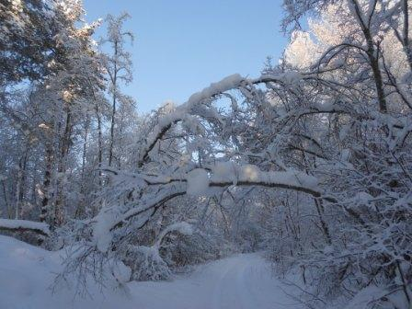

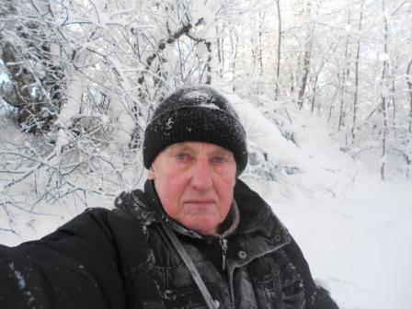
Это в обед… Утром лучше не соваться работать в эфире в лесу, будет не работа в эфире а борьба с холодом!

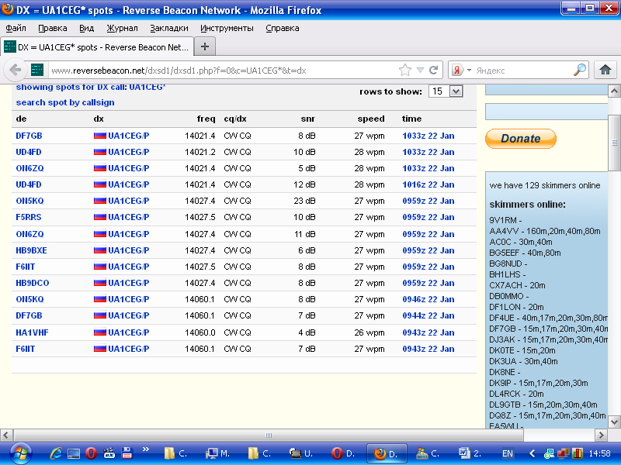

И… самое интригующее, зарегистрировали ли скиммеры QRPP/p сигнал? 4 скиммера зарегистрировали! Т.е. вообще-то работать в эфире можно, но «можно и, что бы услышали» некоторая разница…

Отлично прошёл выход в леса- поля! Отличная прогулка- солнце!!

До встречи в эфире!

73! UA1CEG Юрий Александров, д.Гарболово. Ленинградской области, Всеволожского района.

LO23, KP50FI.

Сайт: www.ua1ceg.ru

